Nieuwsbrief Rekenen
Getal & Ruimte Junior – Groep 5 Blok 6

Deze maand leert uw kind:
- Cijferend optellen en aftrekken
- Werken met de jaarkalender

In de klas komt het volgende aan de orde:
- Kinderen oefenen het cijferend optellen. Eerst worden de eenheden opgeteld, daarna de tientallen en daarna de honderdtallen. Vooraf maken kinderen een schatting van het antwoord, zo kunnen ze controleren of hun berekening klopt. Het cijferend aftrekken wordt op dezelfde manier aangeleerd.
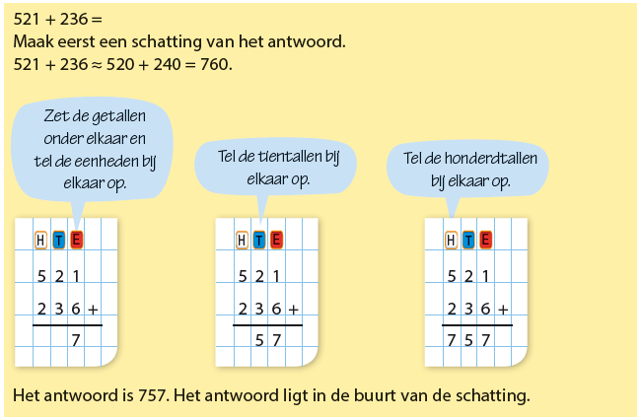
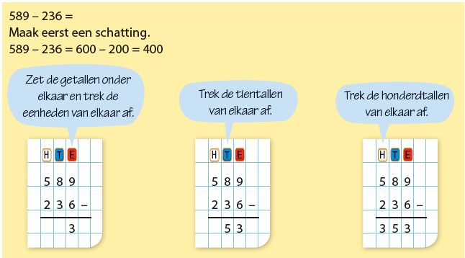

- Kinderen oefenen met de kwartalen, met het noteren van data in cijfers en met het aantal dagen van elke maand.
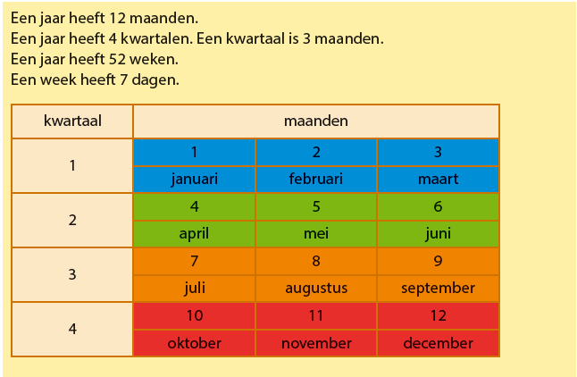
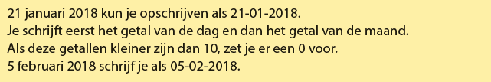
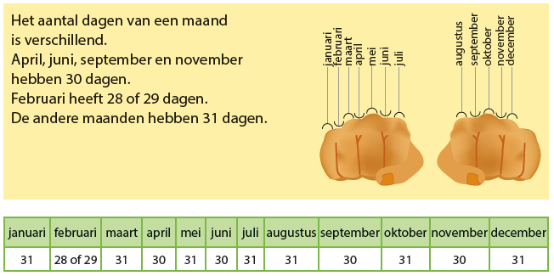

Tips voor thuis:
- Oefen het optellen en aftrekken met een kaartspel (aas, boer, vrouw, heer en joker zijn 11 punten waard). Het doel van het spel is zo dicht mogelijk in de buurt van 21 te komen. Iedere speler krijgt 2 kaarten en bekijkt deze. De spelers mogen elkaars kaarten niet zien. Iedere speler mag vervolgens zeggen of hij nog een kaart wil of dat hij ‘past’. Wie uiteindelijk zijn kaarten optelt en het dichtst in de buurt van de 21 komt, heeft gewonnen. Ga je over de 21? Dan ben je af. Herhaal het spel een paar keer. Wie heeft uiteindelijk de meeste punten?
- Oefen met de jaarkalender door samen door te nemen hoeveel dagen iedere maand heeft. Hoeveel dagen heeft de maand waarin je jarig bent? Welk kwartaal is dat?

